

**Axborot kommunikatsiya texnologiyalari va**

**Aloqa harbiy instituti**

**Havo Hujumidan Mudofaa Radiotexnik**

**qo‘shinlari kafedrasi 145-21-guruh kursanti**

**Raximov Asadbeknig Python dasturlash tili fanidan**

**2-3-4-TOPSHIRIQ**

**Qabul qildi:** Sapayev.Sh

**2-Topshiriq**

1. $A_{1},A_{2},A_{n}$ (n fayldagi elementlar soni) elementlardan iborat butun sonlar fayli berilgan. Shu faylning boshlang‘ich joylashishini elementlarning quyidagi joylashishiga almashtirilsin.

$$A_{1},A_{n},A_{2},A_{n-1},A_{3},…$$

with open("data.txt", 'r') as file:  
 d = list(map(int, file.read().split(',')))  
f = r'dataa.txt'  
fayl = open(f, 'w')  
  
if (len(d) % 2 == 0):  
 for i in range(int((len(d) // 2))):  
 fayl.write(str(d[i]))  
 fayl.write(str(d[len(d) - 1 - i]))  
else:  
 for i in range(int((len(d) // 2))):  
 fayl.write(str(d[i]))  
 fayl.write(str(d[len(d) - 1 - i]))  
  
 fayl.write(str(d[(len(d)) // 2]))  
fayl.close()

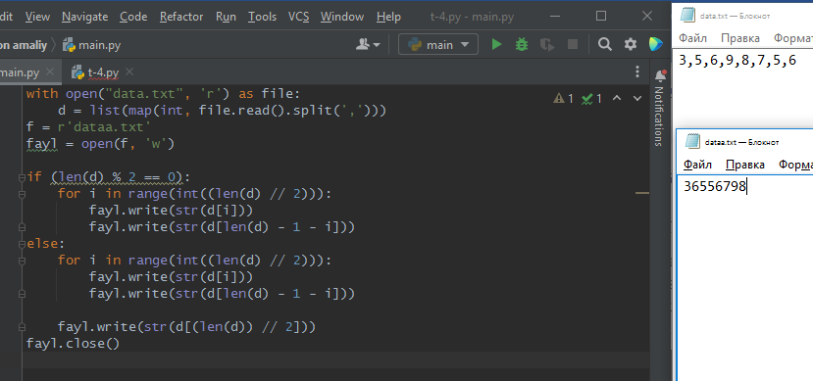

3-Topshiriq

1. n ta elementdan tashkil topgan massiv va k butun soni berilgan (1<=k<n). Massiv elementlarini k ta o‘rin chapga siljituvchi programma tuzilsin. a[n-1] element qiymati a[n-1-k] ga o‘tadi, a[n-2] esa a[n-2-k]ga , …massivning dastlabki k ta elementi tashlab yuboriladi. Hosil bo‘lgan massivning oxirgi k ta elementi qiymati nolga teng bo‘lsin.
2. # Massiv va k sonini kiritish  
   n = int(input("Massiv uzunligini kiriting (n): "))  
   k = int(input("Siljitish sonini kiriting (k): "))  
   a = list(map(int, input(f"{n} ta elementdan iborat massivni kiriting: ").split()))  
   t = a[0]  
   # Massivning oxirgi k elementlarini tashlab yuborish  
   for i in range(n-1, n-1-k):  
    a[i-2] = a[i-2-k]  
     
   # Dastlabki k elementlarini 0 qilish  
   for i in range(k+1):  
    a[-i] = 0  
    a[0] = t  
   # Natijaviy massivni chiqarish  
   print("Natijaviy massiv:", a)

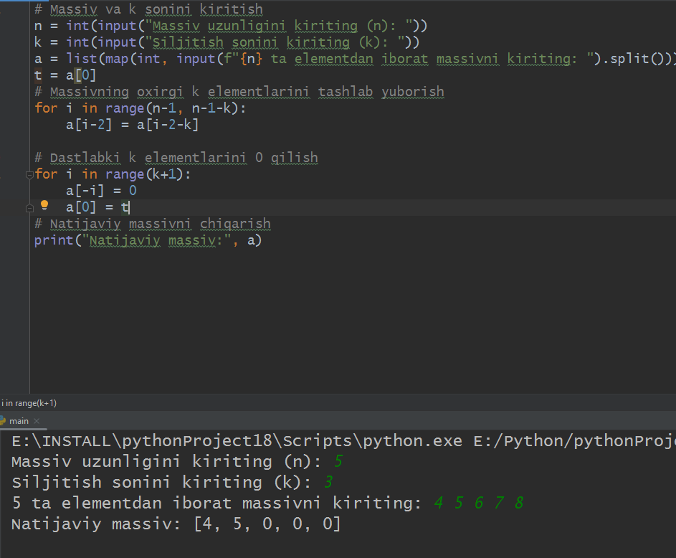

**4-Topshiriq**

8. Uch xonali son berilgan. Uning o‘ngdan birinchi raqamini o‘chirib chap tarafiga yozishdan hozil bo‘lgan sonni aniqlovchi programma tuzilsin. Dastur PyQt5 paketidan foydalanib tuzilsin.

from PyQt5 import QtWidgets,uic

app = QtWidgets.QApplication([])

ui = uic.loadUi("t-4.ui")

def OK():

a = ui.A.displayText()

#123

k = int(a)%10 #k=3

t = int(a)//10 # t = 12

s = k*100+t

ui.natija.setText(str(s))

ui.OK.clicked.connect(OK)

ui.show()

app.exec_()

